Паспорт проекта
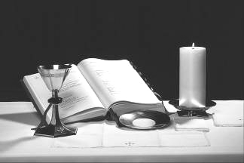
Поэтическая тетрадь

Цель проекта:
- Создание сборника, включающего стихотворения учащихся и их родителей.
Задачи проекта:
- Проявить себя в литературном творчестве,
- Оформить и презентовать проект.
Проблемные вопросы:
- Как люди сочиняют стихи,
- Могу ли я сочинить стихотворение.

Руководитель проекта: | Семерикова Анна Александровна.
Учебный предмет: | Литературное чтение.
Контингент | Учащиеся 2 класса ЮСОШ
Тип проекта: | Исследовательский, творческий.
Аннотация | Для данного класса актуальность проблемы заключается в том, что дети очень любят стихотворения, которых недостаточно в учебнике литературного чтения. В сборник вошли стихотворения учащихся и их родителей. Проект разработан для повышения интереса к стихотворному жанру и изучения его особенностей. Создание проекта сплочает учащихся и учит работать коллективно.
Предполагаемые продукты проекта | Издание сборника, разработка литературных вечеров, конкурсных заданий, викторин. Подготовка и издание школьной газеты.
Этапы работы над проектом | 1.Обсуждение проблемы;2.Нахождение способов решения проблемы;3.Создание продукта;4.Подведение итогов проекта.

Мы только начинаем

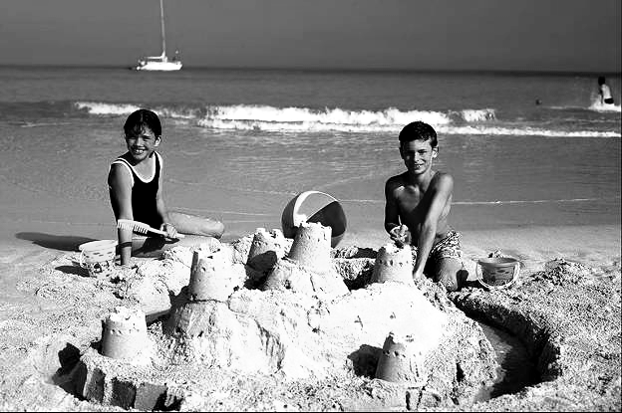

Творческая тетрадь
Учащихся 2 класса

С.Юг.

Наше творчество

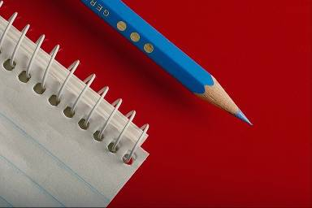

Зимняя зарисовка
***
Дремучий белоснежный лес
Полон таинств и чудес
Снега, вьюги и мороз
Северный ветер нам принёс.
Салтыков Михаил
***
Дремучий лес
Полон чудес
Трескучий мороз
Нам зиму принёс
Меньшиков Виктор
***
Красивый лес
Полон чудес
Пришёл Мороз
Снега принёс
Кирьянова Виктория
***
Красивая прекрасная зима
Она пришла к нам сама.
Кругом метёт снег
Он сделает прекрасным век.
***
Это густой лес
Это лес чудес
В густом лесу мороз
Он нам снег принёс.
Бакина Ксения

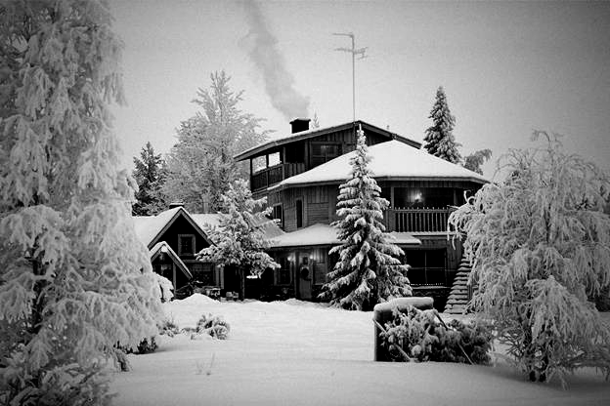

Снежная сказка

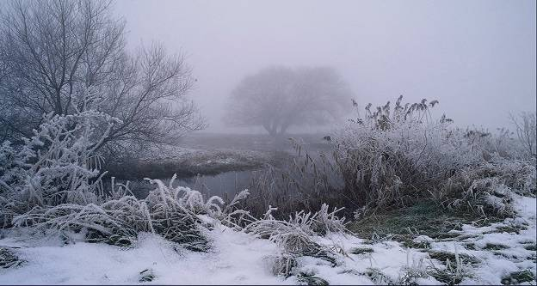

Пришла Снежинка и укрыла землю снегом. Дети снегу очень обрадовались. Они стали кататься на коньках и играть в снежки. А Снежинка наблюдала за ними.
Карриева Альбина

Дети сидели дома и скучали. Вдруг пришла Снежинка и позвала их гулять. Дети весело играли с Снежинкой. А когда их увидел дед Мороз, он очень обрадовался.
Широкова Екатерина

Была холодная зима. Снег был рассыпчатым и из него невозможно было что-то слепить. Дети сидели дома и скучали. Вдруг пришла Снежинка и положила новый снег. Дети обрадовались и побежали веселиться.
Кочеров Дмитрий
Дети сидели дома. Им было скучно, потому что на улице не было снега. Вдруг пришла Снежинка и покрыла землю снегом. Когда ребята увидели снег, они очень обрадовались и побежали играть. Некоторые дети пошли на каток, а другие стали играть в снежки.
Щербакова Марина

Однажды зимой было очень холодно. Дети сидели дома. Но Вася с Настей всё же пошли гулять. Они очень замёрзли. Но вдруг пришла Снежинка и принесла с собой тепло. Дети весело играли. А затем и остальные дети вышли гулять.
Кирьянова Виктория

Была холодная осень. Вова вышел гулять. Вдруг пришла Снежинка и покрыла землю снегом. Тогда все ребята вышли гулять и весело провели время.
Салтыков Михаил

Дед Мороз и Снежинка
Жил дед мороз и его дочка Снежинка. Дед Мороз говорит: «Послушай, дочка, скоро зима. И люди должны знать это». Снежинка пошла на работу. На улице гуляли замёрзшие дети. Снежинка пришла и накинула на них снежное одеяло. Детям стало тепло. И они стали веселиться.
Бакина Ксения

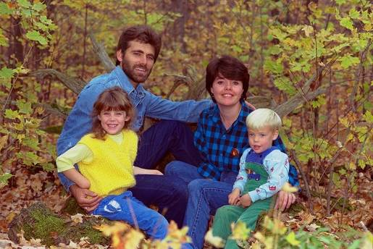

Наши помощники
(совместное творчество детей и родителей)

***
В луже мутная вода
Отражает облака
Белка скачет по ветвям
И подмигивает нам.
Небо зорькой озарилось –
Начинается восход
Вот!

Семья Меньшиковых

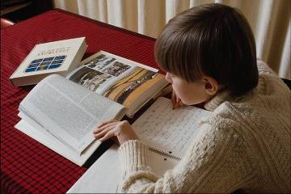
Второклас
сники

Мы чуть-чуть взрослее стали-
Мы теперь не первый класс.
Буквы мы вчера писали
А сегодня- под заказ!
Сказку вам представить можем
И стихами покорить,
Даже песенку мы сможем
Если надо сочинить.

Наши мамы, папы, сестры,
Даже бабушки порой
Помогают нам серьезно-
То строкою, то строфой.

Мы, конечно, не поэты,
Не писатели пока.
Но мы учимся. И это
Наша мудрость на века!!!

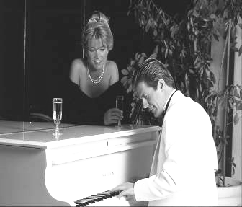
Творчество наших родителей

Две берёзы

На лесной поляне,
Погруженной в ночь
Увидел две березы,
Словно мать и дочь.
Черные отметины,
Белые стволы.
Зеленью пушистой
Они окружены
Только та, что старше,
Склонились к молодой-
Баюкает ветвями,
Качает головой
И, кажется, что хочет
Обнять и приласкать
Свою березку юную
Как любая мать.
Широкова Оксана
Аркадьевна
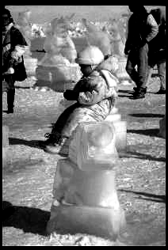

Снеговик

Однажды ребята решили построить снеговика у себя во дворе. Марина катала небольшой ком- это была голова. Сережа и Саша катали большой ком- это было начало. Лена катала средний шар. Построив снеговика, дети надели ему на голову ведро и сделали ему нос из морковки, принесенной Мариной. Глазки сделали из угольков. Лена повязала снеговику свой шарфик. Тут родители позвали детей домой и снеговик остался один во дворе. Стоял он, стоял и пошел посмотреть, что делается в другом дворе. Там дети тоже построили снеговика, но у него не было шарфика. Тогда первый снеговик встал рядом со своим приятелем. И когда дети вернулись, они поняли, что вдвоем веселее, чем одному.

Фролова Татьяна
Владимировна

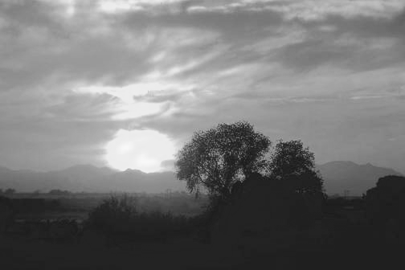

***
Забрезжил чуть немой рассвет,
Окинув алым взглядом небо.
Ответит осень ливнем мне
На просьбу подождать со снегом.

Сегодня ливень, завтра лед
И снег окутает планету
А память верит, память ждет
Что возвратиться наше лето.

И трудно мне самой не ждать
И я прошу погоду смело:
«Нельзя ль со снегом подождать-
Я б помечтать еще хотела…»

Семерикова Анна
Александровна


О нашем классе

***
Замечательный наш класс.
За нами нужен глаз да глаз
Искристый яркий цвет
Зажег он свет.
Елькина Елена

***
У нас веселый класс
В нем много умных глаз
Здесь веселый цвет
Красивый свет.

Пантелеев Дмитрий
***
Замечательный наш класс
И, конечно, много глаз.
Откроет цвет,
Зажжет он свет.
Хозяшева Олеся

***
У нас веселый класс
И много- много глаз.
Яркий- яркий свет
И красивый цвет.
Бурдин Александр

***

Я люблю свой класс
За этим классом глаз да глаз
И яркий цвет
Горит как свет.
Скосырев Вячеслав

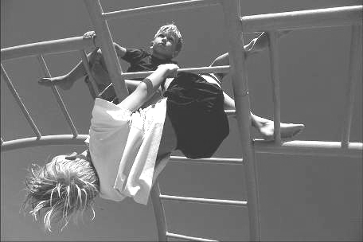

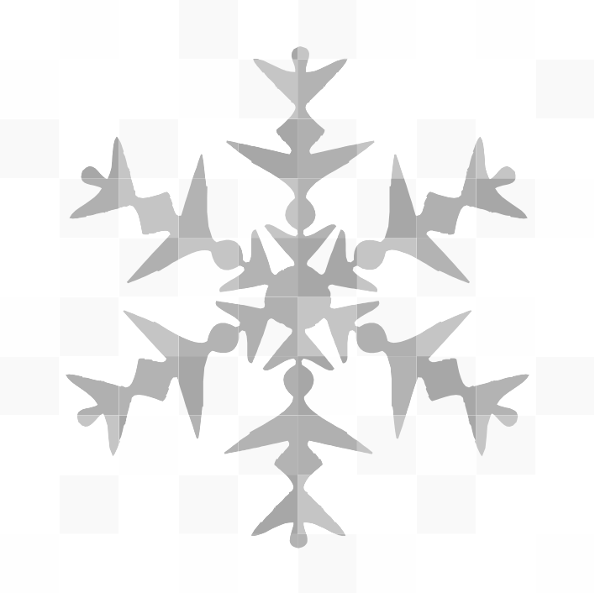
Зима

Зима вступила в свои права:
Запорошила сложенные
В штабеля дрова.
Холодный и пушистый снег
Одел в причудливый и сказочный наряд дома.
Льдом покрылась прозрачным
Речная вода.
Вот такая вот
У нас уральская зима.

Бурдин Александр
Михайлович

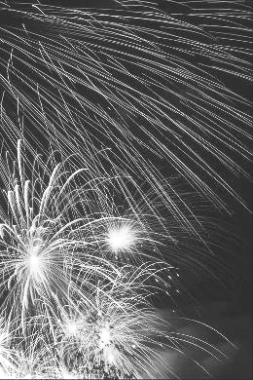
Победа

***
Шла жестокая война
И мы победили.
Сверкают ордена
На груди России!
Щербакова Марина

***
Огромная победа-
Воевали люди.
И очень много света
От орудий!
Скосырев Вячеслав
***
Пришла тогда война
На много лет.
Не наша в том вина,
Ее уж нет!
***
Ну вот и к нам пришла победа,
И радуются наши люди.
Как много искристого света-
За это людей не осудят.
Бакина Ксения

